玉环市人民政府关于禁止、限制销售和
燃放烟花爆竹的通告
(意见征求稿)
一、玉环市禁止燃放烟花爆竹区域：
玉城街道城区范围，东到汽摩园区，南到渔岙村，西到大麦屿隧道，北至黄泥坎隧道。
楚门镇城区范围，东到泽坎线，南到楚门龙溪交界，西到滨江大道，北至楚门清港交界。
二、特定场所的燃放禁止：
禁止在下列地点及其一百米范围内燃放烟花爆竹：
- 国家机关办公场所；
- 文物保护单位、文物保护点、历史文化街区、历史建筑保护范围；
（三）易燃易爆物品生产、经营、储存单位；
（四）军事设施所在地；
（五）山林等重点防火区；
（六）医疗机构、幼儿园、学校、养老机构、图书馆、档案馆、博物馆、宗教活动场所；
（七）输变电设施安全保护区内；
（八）车站等交通枢纽，轨道交通以及铁路线路安全保护区内；
（九）商品交易市场和建筑工地；
（十）高层建筑、地下建筑。
- 禁止销售的烟花爆竹种类：
严禁向零售点和个人销售非个人燃放类产品。
四、限制燃放烟花爆竹区域及销售、燃放时间规定：
（一）限制燃放烟花爆竹区域为：除第一条、第二条规定禁止燃放区域外的全市行政区域范围。
（二）在上述限制燃放烟花爆竹区域内，允许在农历大年二十四到正月十五燃放。
（三）应急管理部门应根据允许燃放烟花爆竹时间确定《烟花爆竹经营（零售）许可证》的有效期，确保全市烟花爆竹实行定时定点销售。
五、凡需举办焰火晚会以及其他大型焰火燃放活动的，主办单位应当按照分级管理的规定，向公安部门提出申请，经核发《焰火燃放许可证》后，方可组织实施烟花爆竹燃放。
六、有下列行为之一的，由相关部门依法作出处罚：
（一）在禁止、限制燃放烟花爆竹的时间、地点燃放烟花爆竹，或者以危害公共安全和人身、财产安全的方式燃放烟花爆竹的，由公安部门责令停止燃放，处100元以上500元以下的罚款；构成违反治安管理行为的，依法给予治安管理处罚；阻碍国家工作人员依法执行职务的，公安机关依法予以处罚，构成犯罪的，依法追究刑事责任。
（二）从事烟花爆竹零售的经营者，销售非法生产、经营的烟花爆竹，或者销售按照国家标准规定应由专业燃放人员燃放的烟花爆竹，由综合行政执法局责令停止违法行为，处1000元以上5000元以下的罚款，并没收非法经营的物品及违法所得；情节严重的，吊销烟花爆竹经营许可证。
（三）对未经许可，经由道路运输烟花爆竹的，由公安部门责令停止非法运输活动，处1万元以上5万元以下的罚款，并没收非法运输的物品及违法所得。非法生产、经营、运输烟花爆竹，构成违反治安管理行为的，依法给予治安管理处罚；构成犯罪的，依法追究刑事责任。
（四）对未经许可举办焰火晚会以及其他大型焰火燃放活动，或者焰火晚会以及其他大型焰火燃放活动的燃放作业单位和作业人员违反焰火燃放安全规程、燃放作业方案进行燃放作业的，由公安部门责令停止燃放，对责任单位处1万元以上5万元以下的罚款。
七、公民有权对违反通告规定销售、燃放烟花爆竹的单位和个人进行劝阻和举报，有关部门可根据实际情况对举报人予以表彰和奖励。广播、电视等新闻媒体应当加强舆论监督。
八、本通告所称单位，是指机关、团体、企业、事业单位。
本通告自发布之日起施行。此前市有关规定与本通告不一致的，以本通告为准。
特此通告。

附件：烟花爆竹禁燃区域示意图

烟花爆竹禁燃区域示意图

玉城街道烟花爆竹禁燃区示意图

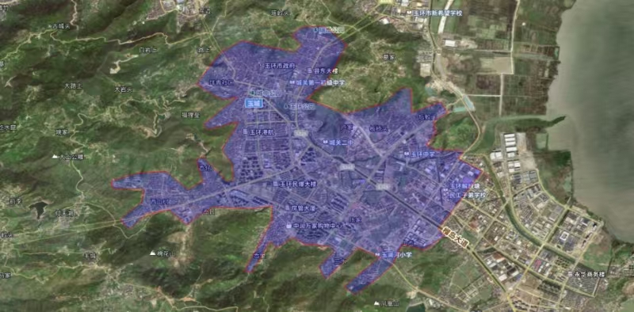

楚门镇烟花爆竹禁燃区示意图
